**ZX-608T双通道固定式测向系统**

**技术说明书**

2019

ZXI

2019/4/10

目录

目录 2

1 概述 3

2 系统组成 3

2.1 组成框图 3

2.2 工作流程 4

2.3 基本测向原理 5

3 接口及安装说明 5

3.1 接口及安装说明 5

3.1.1 接口说明 5

3.1.2 安装说明 7

4 参数指标 8

4.1 监测系统指标 8

4.2 物理/电气参数 8

4.3 测向系统指标 8

4.4 测向天线参数 9

5 软件说明 9

5.1 服务端介绍 9

5.2 客户端操作 10

5.2.1 单频测量 11

5.2.2 Pscan全景扫描 11

5.2.3 Fscan信道扫描 12

5.2.4 Mscan界面 12

5.2.5 连续IQ测量 13

5.2.6 中频流盘-记录 13

5.2.7 中频流盘-回放 14

5.2.8 单频测向 14

5.2.9 宽带测向 15

5.2.10 频率表测向 15

5.2.11 扫描测向 16

6 注意事项及维护 16

6.1 常规操作 16

6.2 定期维护手册 17

# 概述

ZX-608T双通道测向系统采用固定站式架设，用于无线电测向定位、查找无线电干扰源等。测向方面采用了双通道相关干涉仪测向，具备测向准确度高，测向速度快（最小驻留时间2ms），灵敏度高，抗干扰能力强等优点。在功能上具备单频测向、宽带多信号测向、频率表测向，适应于多种需求。在对外接口上具备LAN、USB、VGA通用标准接口，可方便的与其他系统连接，联合工作。

# 系统组成

## 组成框图

如下图所示为ZX-608T双通道单极化测向系统的组成框图。系统主要包含了测向天线阵（1100-1700MHz）、和一体化主机两部分。测向天线阵集成了高速射频矩阵开关和9元测向天线阵。一体化主机内包含1个I5主板，2个射频前端模块、1个信号采集及处理（DSP）模块、1个控制驱动模块、1个AC-DC12V电源。

图 1系统组成框图

## 工作流程

测向时，天线元将接收到的无线电信号转化为电信号，再通过控制天线阵内的射频矩阵开关和主机内的矩阵开关，选择两个天线元的信号分别传输至主副两个射频前端,将有效带宽内的射频信号变频到中心频率为76.8MHz的中频信号，再经过高速AD采样，最终将目标带宽内的射频采集为数字信号。最后采用数字算法处理，提取信号的重要信息，进行频谱计算、来波方位计算等，并将结果输出。

## 基本测向原理

本系统测向采用双通道相关干涉仪测向。双通道及指该系统采用两个通路接收和处理待测信号，其中两个射频前端模块须使用同一个参考信号，两个ADC须使用同一个时钟信号，测向时提取两个通路的幅值和相位信息进行来波方位计算。相关干涉仪是指将来波信号的特征与可靠样本进行相关运算，计算出来波方向，而可靠样本是在标准无反射场地，已知来波方向的情况下，对信号的特征进行提取而得来的。该系统结合此两点，在采样时，发射已知方位的信号，同时选择9个天线元中的两个（规划出多个组合），将两个天线元接收到的信号分别经过主副通道处理，提取信号特征，作为样本库。样本包含多个方位，整个可测频段内的多个频点，在实际测向时，以同样的组合方式选择天线元，提取待测信号的特征，再与样本库中相同频点或相近频点的多个方位的样本进行相关计算，利用相关性得出来波方向的方位。

传统相关干涉仪的双通道测向系统会因为两个通道的不一致性而对测向造成干扰和误差，所以需要对两个通道的参数进行校准。传统的校准方法都是采用源校准的方法，既分别向两个通道输入一个已知的信号，由后端数字信号处理提取信号的特征，计算出两个通道的差异，生成校准数据表，在实际测向时读取校准数据表进行校正。该方法的缺陷很明显，1、校准麻烦；2、重新搭建系统时需要重新校准；3、如果传输通路上有损坏维修后需要重新校准；4、系统老化造成的传输参数变化会影响测向准确度。针对此缺陷，本公司采用独有的控制和算法处理，不需要源校准就可以避免两个通道的不一致性而造成的测向干扰和误差，同时该系统不会因为老化而造成测向不准。

# 接口及安装说明

## 接口及安装说明

### 接口说明

#### **主机前面板**

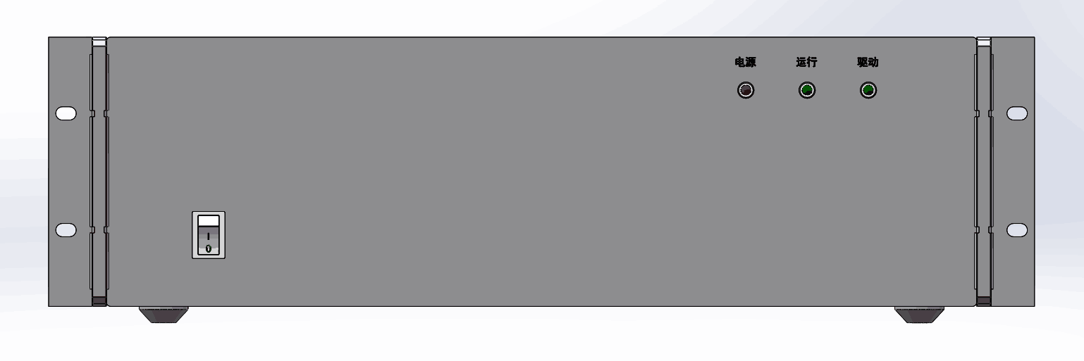

如上图所示为监测测向一体化主机的前面板，包含一个AC开关和三个指示灯。开关为整个系统供电的总开关，电源指示灯在开机5S左右亮起，表示主机内各个模块已正常供电；运行指示灯和驱动指示灯会在开机后30S左右亮起，运行指示灯亮起表示系统软件服务启动完成；驱动指示灯亮起表示测向天线供电开启。

#### **主机后面板**

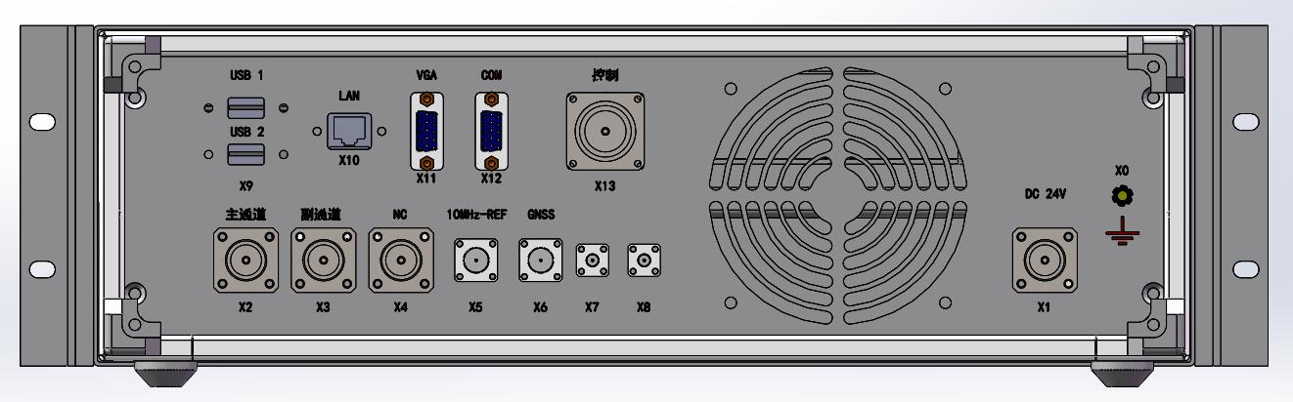

X0：接地柱，装机时须接到大地或机柜

X1：24V电源接口，设备供电端口，1、2电源+，3、4 GND

X9：内部PC机USB接口

X10：内部PC机LAN接口

X11：内部PC机VGA接口

X13：测向天线控制接口，不可带电插拔

X9：测向天线控制接口，不可带电插拔

X2：测向副通道信号输入口

X3：测向副通道信号输入口

X5,X6,X7,X8,X13,X14：安装GNSS模块备用

### 安装说明

图 2系统安装连接图

* 系统的搭建参照上图连接系统各部分。
* 超短波测向天线安装于塔顶。塔顶安装避雷针，避雷针尖端应高出测向天线1.5m，**使测向天线处于铁塔的防雷保护范围内。**
* 测向控制线缆为32芯线缆，出厂提供32芯航空接头，长度根据现场需求制做，线序一一对应。
* 在控制和电源线缆插拔时，务必关闭主机电源，切勿带电操作。
* 航空接头连接是听到清脆的“啪”的声音，表示接头已接好。
* 室外的线缆接头接好后，需做好防水和防盐雾保护。
* 人机交互界面有两种方式：a、PC机通过LAN口与主机相连，在PC机上运行客户端程序即可正常使用监测测向各项功能，或者通过远程桌面登陆主机进行操作。b、用显示器接到主机的VGA口，鼠标键盘接主机的USB口，直接在主机上进行操作。
* **系统安装完成后用APC进行硬件自检，保存自检结果，并可将自检结果发给厂商判断系统状态。**

# 参数指标

|  |  |
| --- | --- |
| **项目** | **指标参数** |
| 监测系统指标 | |
| 频率范围 | 1100 MHz～1700MHz |
| 频率稳定度 | 0.2ppm |
| 频率分辨率 | 1Hz |
| 电平测量精度 | ±1.5dB |
| 中频分析带宽 | 600Hz～40MHz |
| 模拟IF带宽 | 40MHz/500KHz/30KHz |
| 监测灵敏度 | ≤-110dBm ,RBW=1kHz |
| 信号识别 | 可以识别AM,FM,CW,ASK,2/4/8FSK,MSK,GMSK,BPSK,QPSK,  π/4-QPSK,16QAM等信号 |
| IQ数据存储 | 最大20MHz中频流盘，存储空间≥1TB，存储时间≥1h。 |
| 物理/电气参数 | |
| 外观尺寸 | 19英吋×2U |
| 系统工作温度 | 室外：-40°C～+60°C  室内：-10°C～+55°C |
| 总功耗 | ≤120W |
| 供电 | 220V AC |
| 接口控制方式 | LAN(TCP/IP)接口 |
| 测向系统指标 | |
| 测向频率范围 | 1100MHz ～ 1700MHz |
| 测向体制 | 双通道相关干涉仪 |
| 极化方式 | 垂直极化1100MHz ～ 1700MHz |
| 测向准确度 | 标准场地测试（无反射）：  垂直极化：1100MHz ～ 1700MHz：≤2°RMS |
| 测向灵敏度 | 标准场地测试（无反射）  垂直极化：1100-1700MHz：1～20dBμV/m |
| 最小测向时间 | ≤2ms |
| 测向抗扰度 | 带内：≥3dB  带外：≥60dB |
| 测向天线参数 | |
| 频率范围 | 垂直极化: 1100～1700MHz |
| 输出阻抗 | 50Ω |
| 射频接头 | N型 |
| 尺寸 | 45cm×30cm（直径×高） |
| 重量 | ≤5kg |

# 软件说明

系统软件分为服务端和客户端，服务端软件在主机内部运行，不可随意操作，客户端软件供监测测向人员操作使用，是系统的输入输出窗口。

## 服务端介绍

服务端程序会在主机系统启动后自动启动，如过需要重启服务程序，只需在程序窗口使用组合键ctrl+c即可。

如下图所示，服务端软件会在窗口上输出各类提示、警告信息和操作状态等，这些信息可以登录测向主机的桌面查看。登录监测测向主机的桌面有两种方式：

1、直接通过VGA口连接显示器，在本机上登录；

2、通过其他PC机远程登录监测测向主机的桌面。

登陆IP:192.168.1.200;登陆名称：administrator;密码：123456.

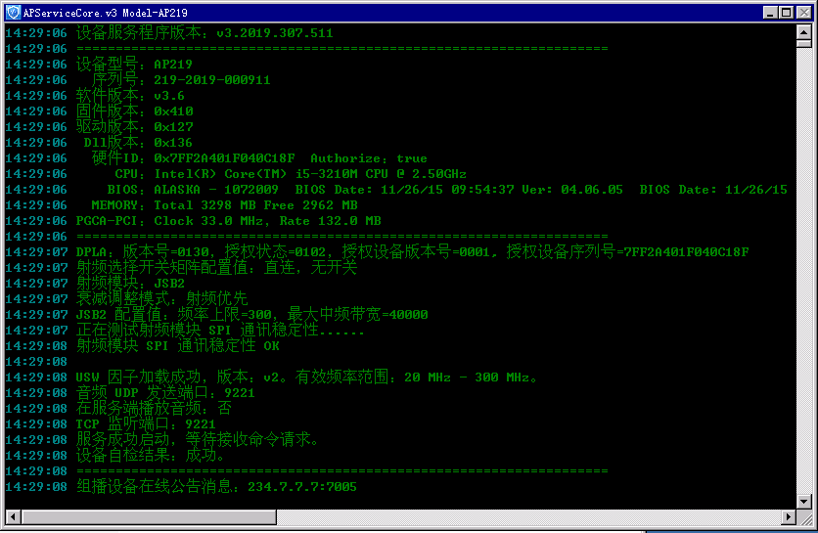

## 客户端操作

客户端软件（APC.exe）可以在任意一台PC机上（包括测向主机）使用，不需要安装，但在第一次使用之前需要注册控件（运行程序包里的RegOXC.dat即可，win7及以上版本的操作系统需要以管理员身份运行）。使用客户端软件时，需要注意以下几点，1、服务端和客户端通过网络连通或在同一台PC上；2、客户端PC机的IP和服务端PC机的IP必须在同一个网段内；3、客户端启动后会自动搜索网络内的服务端，如果只有一个服务端接入网络，客户端会自动连接到该服务端，如果有多个客户端接入网络，操作人员根据想要操作的主机选择相应的IP地址。

如下所示，为客户端软件各个测试界面截图，在界面的左上方可以根据测试需要改变测试参数；左下方是客户端运行日志，包括主要的事件及错误和；其余地方显示频谱、测试结果等等。

选件为软件部分，可以远程进行升级，如有意向可咨询厂家。

### 单频测量

监测某一频率，同时观测ITU数据和识别信号的模式。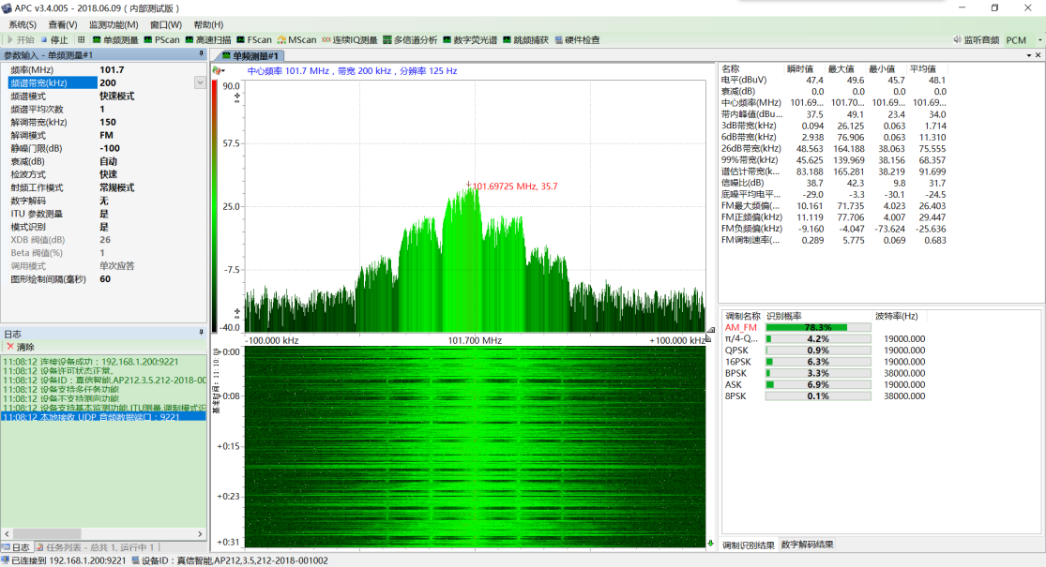

### Pscan全景扫描

数字扫描，对全频段（1100～1700MHz）或某一段频谱进行扫描，由于采用数字信号处理，扫描速度快。

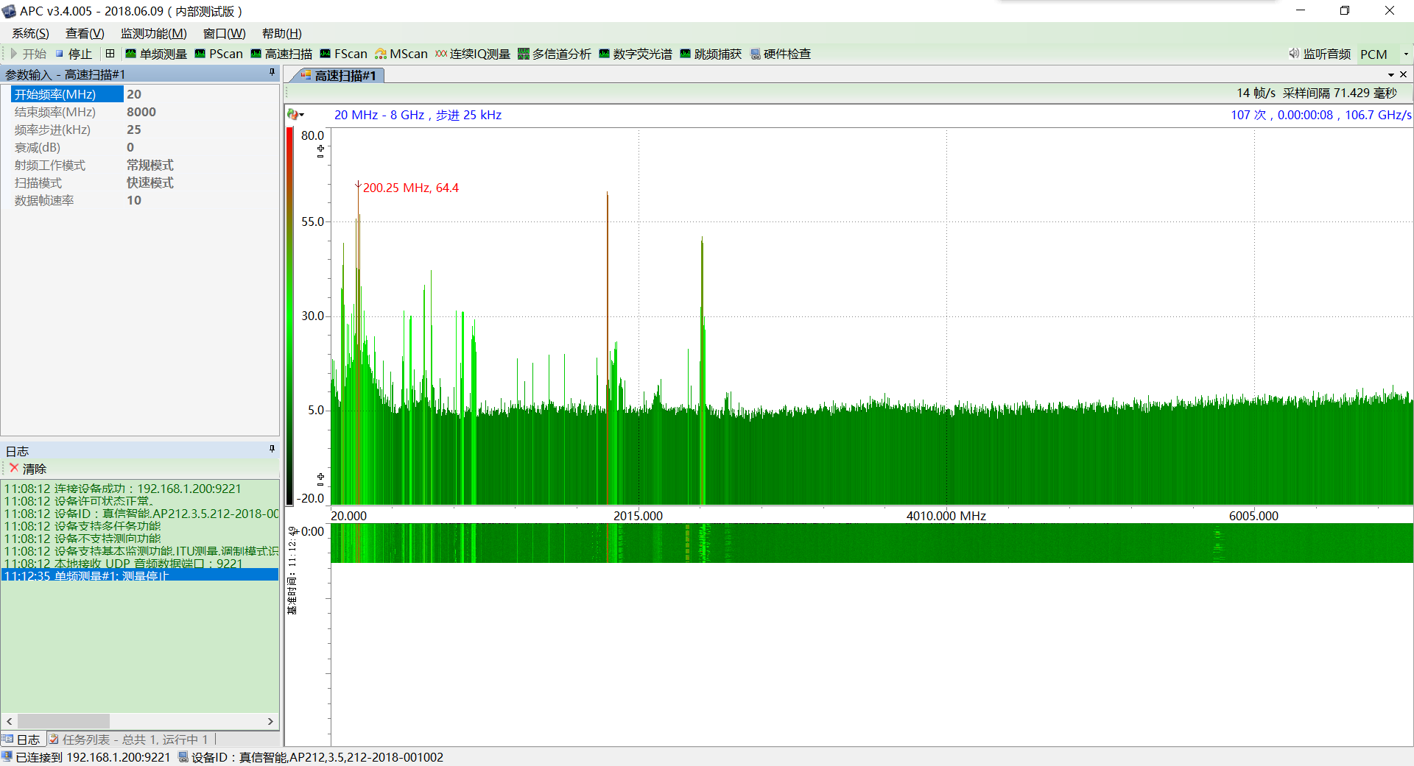

### Fscan信道扫描

模拟扫描，扫描时按设置步进和带宽逐信道扫描全频段（1100～1700MHz）或某一频段。

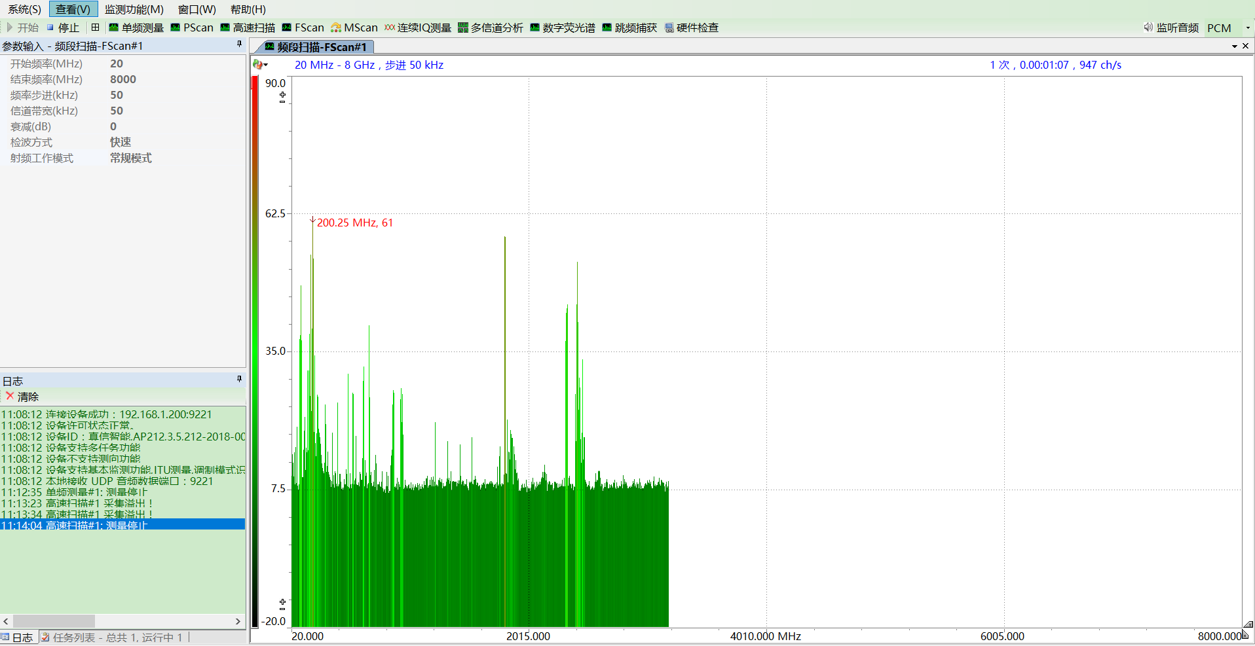

### Mscan界面

根据设置好的频率表进行扫描监测。

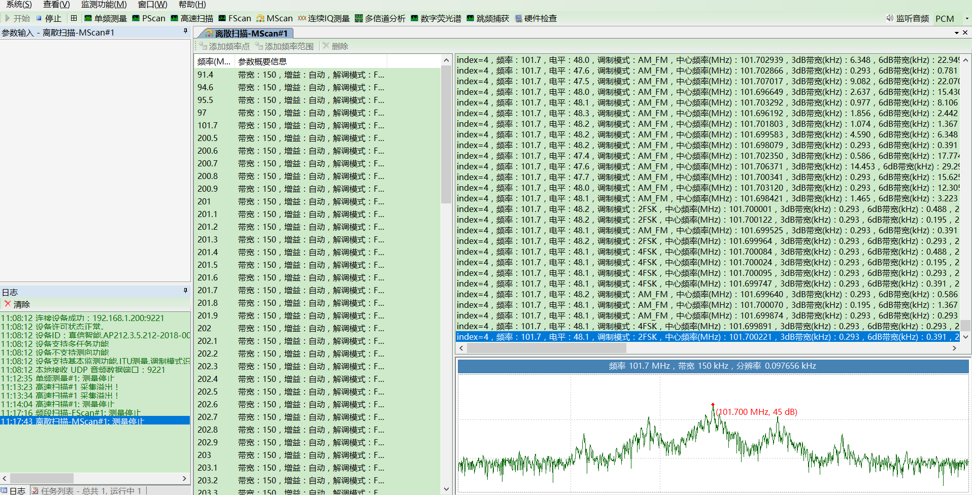

### 连续IQ测量

直接利用原始IQ数据进行监测、分析及解调，解调灵敏度高。

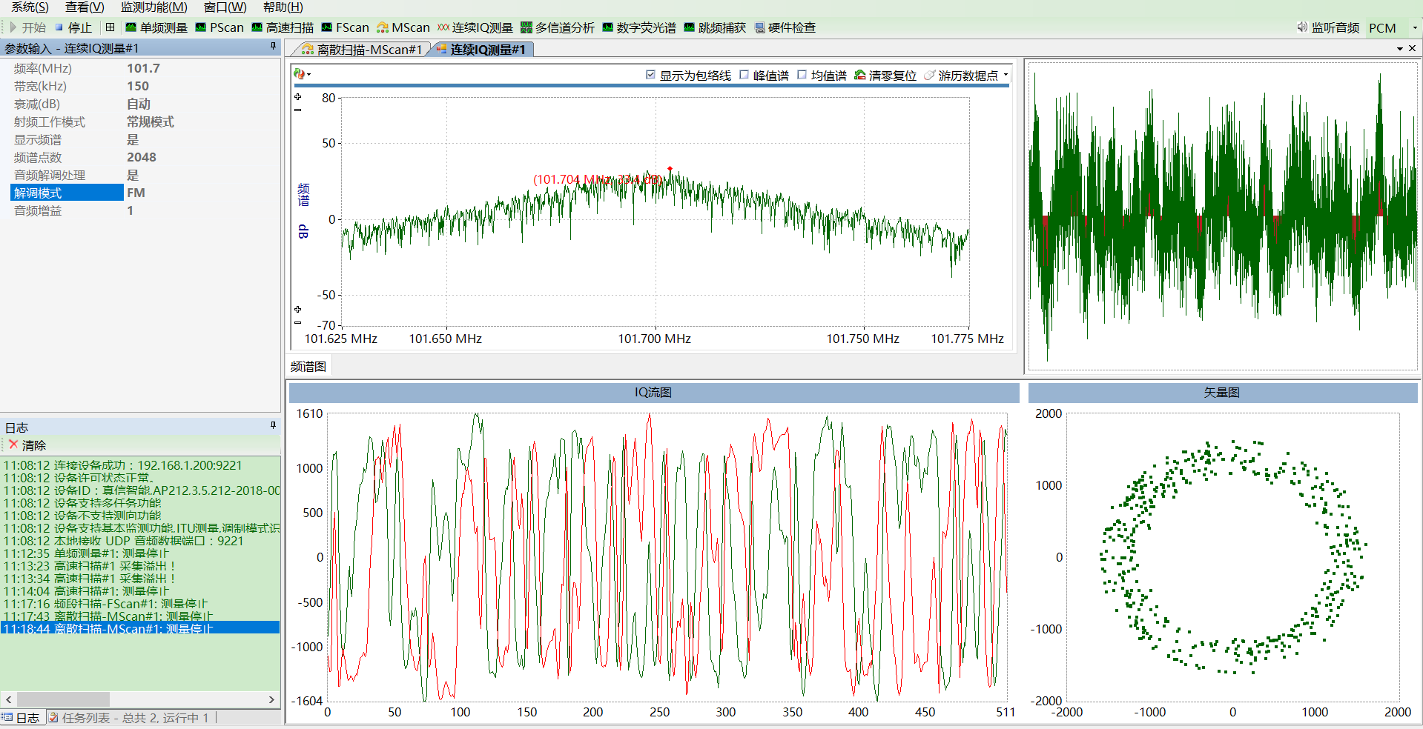

### 中频流盘-记录

对20MHz带宽内的中频连续IQ数据进行存贮，便于事后分析和留证。

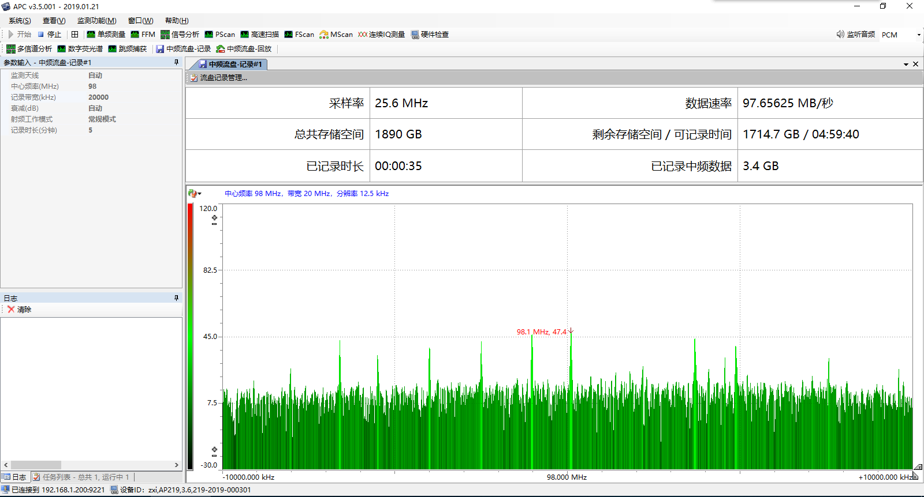

### 中频流盘-回放

对流盘文件进行回放、删除等管理。

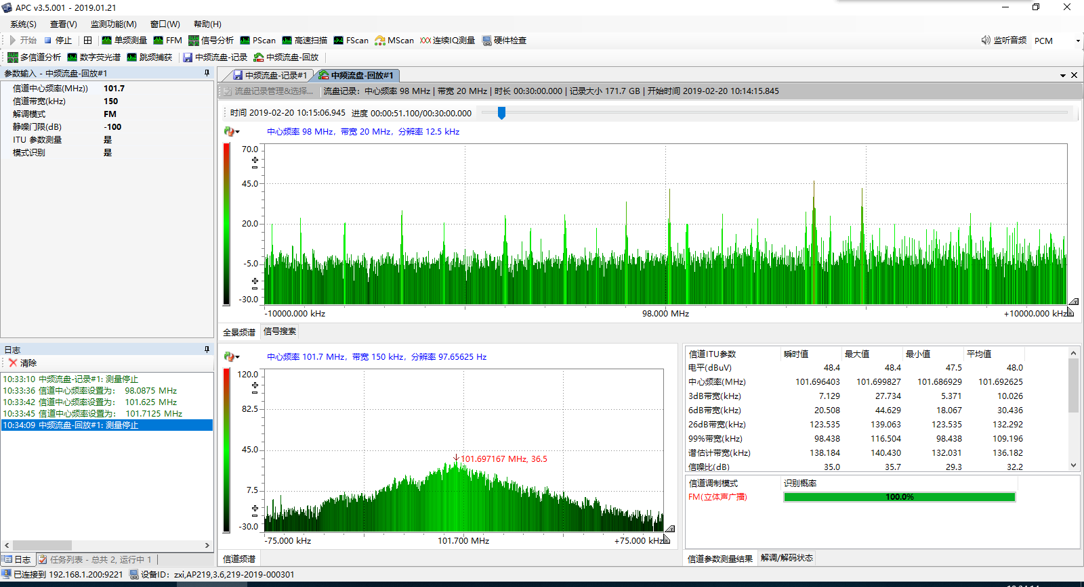

### 单频测向

对某一指定频率进行测向，测向带宽可设置。给出示向度和测向质量。

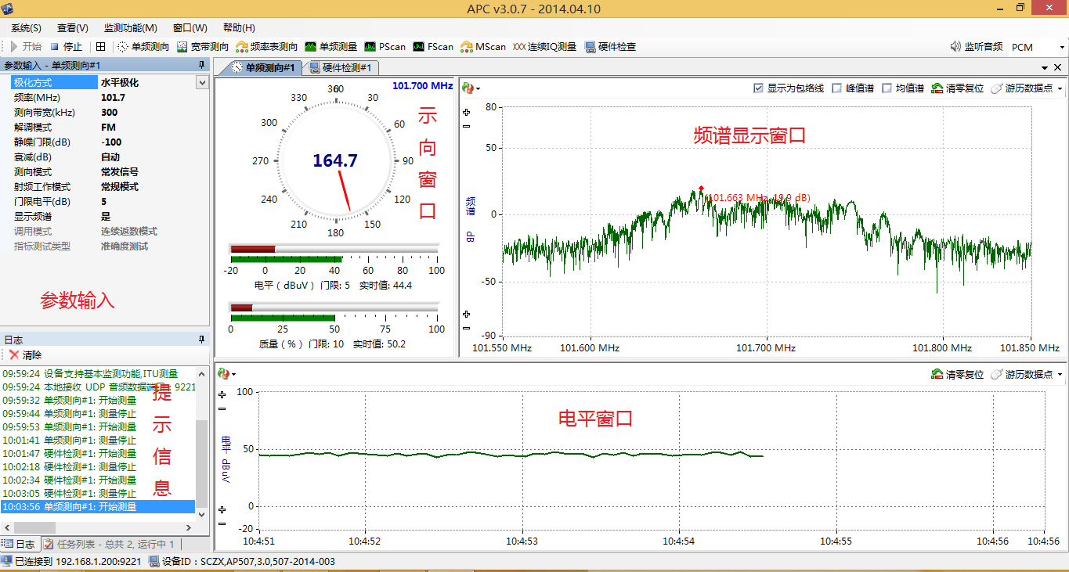

### 宽带测向

以某一频率为中心，40MHz内，按对应信道带宽对各信道内信号强度超过门限的信号进行测向分析，并输出测向结果，可设置门限电平和测向分辨率。

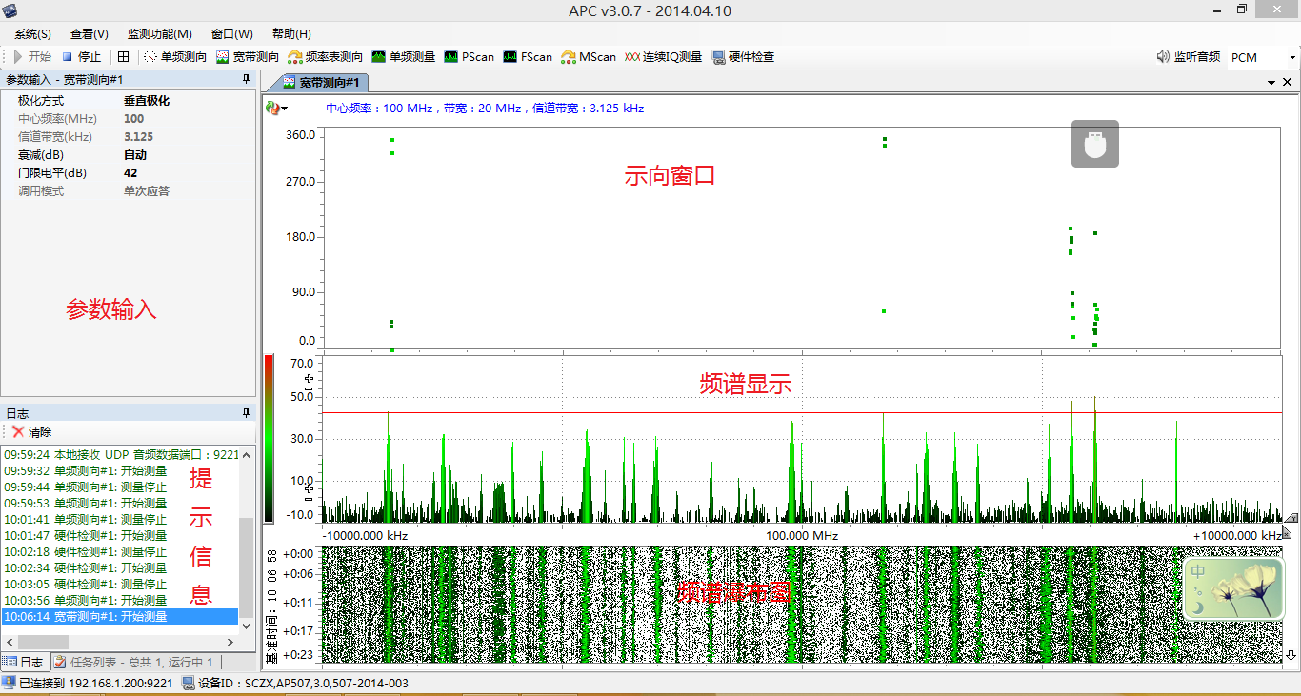

### 频率表测向

根据指定的频率表进行循环轮流测向。窗口中给出测向示向度和频谱图，以及当前的测量参数。

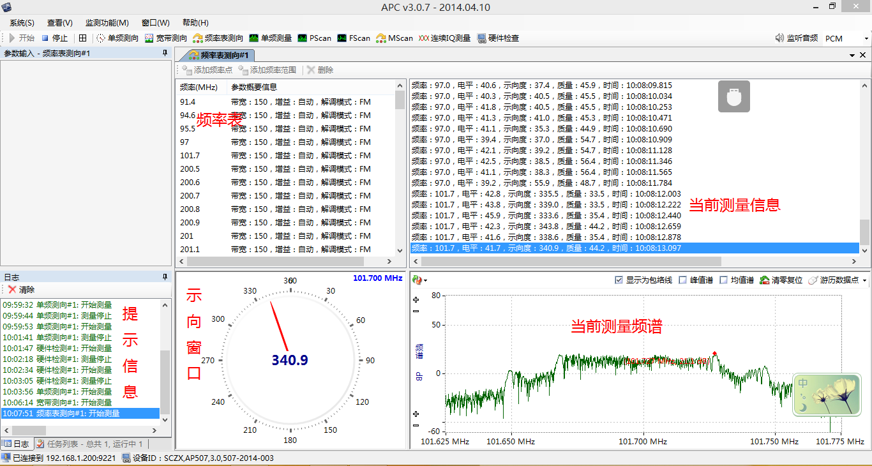

### 扫描测向

在设定频率范围内以信道带宽和对应步进对高出门限电平的信号进行测向处理，给出测向结果。

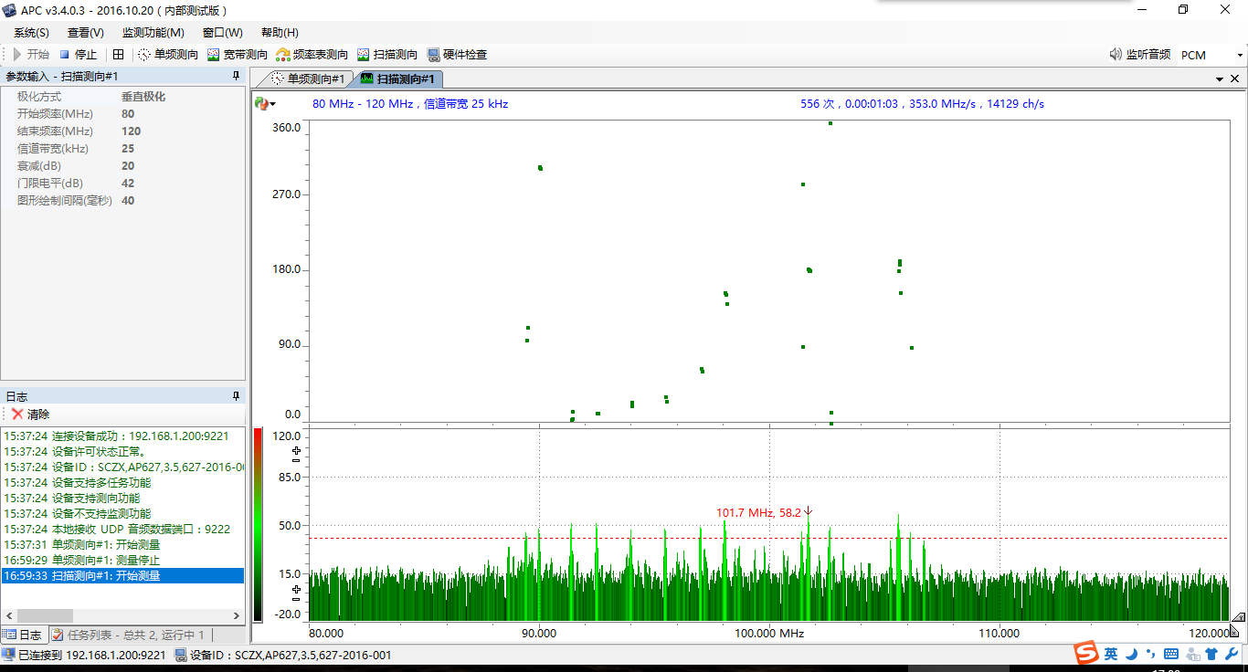

# 注意事项及维护

系统搭建时不能带电操作，插拔控制线需要先断电，否则可能会对系统造成不可修复的损坏。

机出厂时测向主机IP为192.168.1.200，在通过远程桌面登陆主机时用户名为：administrator，密码为：123456.

## 常规操作

* 1. APC.exe会被杀毒软件误认为是病毒，在拷贝或使用中请添加到杀毒软件的信任列表。
  2. 在PC机上使用APC.exe解调信号时，如果无法接听解调音频，可能是防火墙将音频文件拦截，只需关闭PC机防火墙即可。如果不能解决问题，请与厂家联系。
  3. 为防止病毒损坏监测系统相关文件和程序，禁止将监测系统接入互联网，同时禁止将带有病毒的U盘接入系统。
  4. 主机内系统C盘加了写保护，请勿向内存放重要信息。
  5. 主机内系统采用32G的CF卡，故请勿往内存放非必要文件，及时整理D盘文件。
  6. 在雷暴天气时请勿使用，防止雷击损坏。
  7. 天线阵在存放和运输时请勿碰撞和重压，防止对其结构造成损害。
  8. 设备不易长期闲置，建议定期开机检查维护。

## 定期维护手册

在系统正常使用过程中或长期闲置时都需要对系统进行常规的维护，一方面可以保证需要使用时系统可以直接使用，另一方面可以更及时的发现系统存在的小毛病和隐患，避免造成重大事故。一般一个月进行一次常规维护。

维护内容如下：

1. 外观检查，如果系统外观有严重损坏，请慎重上电。
2. 天线阵结构检查，确保天线阵结构无损坏。
3. 供电系统维护，需要保证系统的供电为AC220V/50Hz,电压波动≤20%，且没有高压脉冲。
4. 使用系统内部的自检程序对系统进行自检，自检结果不应有错。并且与之前的自检结果进行对比，结果应该基本一致。保存自检结果。
5. 如果有条件，可以用信号源为系统提供已知稳定信号，打开单频测量功能测试该已知信号，对比信号幅度和频率，应与已知信号相差在正常指标范围内。
6. 对系统（C盘已封盘，可以略过）进行病毒查杀，注意将原厂出厂的可执行程序添加到杀毒软件的信任列表。整理D盘文件。